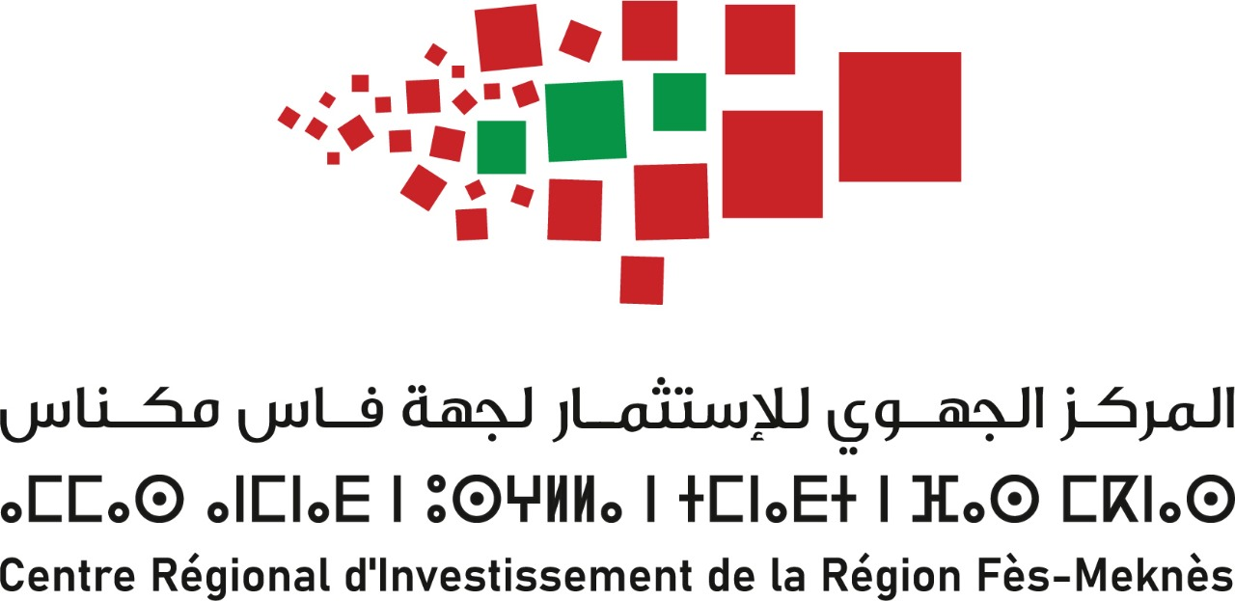

AVIS DE PUBLICATION

APPEL À MANIFESTATION D’INTÉRÊT
CONCEPTION, RÉALISATION ET EXPLOITATION D’UN PROJET DE
TÉLÉPHÉRIQUE DANS LA VILLE DE FÈS

Le Centre Régional d’Investissement de la Région Fès–Meknès lance le présent Appel à Manifestation d’Intérêt en vue d’identifier, de présélectionner puis de sélectionner des entreprises, investisseurs et groupements, nationaux ou internationaux, intéressés par la conception, la réalisation et l’exploitation d’un projet de téléphérique touristique et de mobilité complémentaire dans la ville de Fès.
Le projet vise à proposer une liaison aérienne favorisant des séquences de vues panoramiques sur la Médina de Fès, tout en assurant une insertion patrimoniale et paysagère compatible avec la protection de la Médina et de ses abords.
Le processus de l’AMI est structuré en deux phases successives : une 1ère phase de présélection, fondée notamment sur les références, un dossier de faisabilité technique au stade APS et une faisabilité financière sommaire, suivie d’une 2ème phase de sélection finale des candidats présélectionnés sur la base d’un dossier complet.
Il est à noter que :
- Les candidats peuvent contacter le point focal désigné dans le dossier de l’AMI pour toute information complémentaire et, en tant que de besoin, pour faciliter l’organisation de visites de la Médina de Fès et/ou des sites susceptibles d’être concernés par le projet ;
- Les modalités détaillées de participation, les pièces à fournir et les critères d’évaluation sont précisés dans le dossier de l’AMI qui peut être téléchargé à partir du site du CRI Fès-Meknès :

http://fesmeknesinvest.ma/appel-a-manifestation-dinteret/

Les dossiers de candidature au titre de la 1ère phase de présélection doivent parvenir au plus tard le 09/01/2027 à 16h30 au siège du Centre Régional d’Investissement Fès-Meknès, sous pli fermé portant la mention : « APPEL À MANIFESTATION D’INTÉRÊT – PROJET DE TÉLÉPHÉRIQUE DANS LA VILLE DE FÈS – PHASE DE PRÉSÉLECTION », à l’adresse suivante :

CENTRE RÉGIONAL D’INVESTISSEMENT DE LA RÉGION FÈS-MEKNÈS
45, AVENUE TAHA HOUCINE, 30 000 FÈS, MAROC



